Тестер Автомобильных Аккумуляторных Батарей
модели GK503/GK503A
Руководство Пользователя
ОПИСАНИЕ
Тестеры моделей GK503 и GK503А могут быть использованы для проверки степени заряда 12В аккумуляторных батарей (АКБ), а также проверки генератора 12В автомобильных АКБ. Приборы указанных моделей компактны и просты в использовании.
Положения данного руководства одинаково относятся к тестерам моделей GK503 и GK503А, за исключением случаев, прямо указанных в нем.
ВНЕШНИЙ ВИД

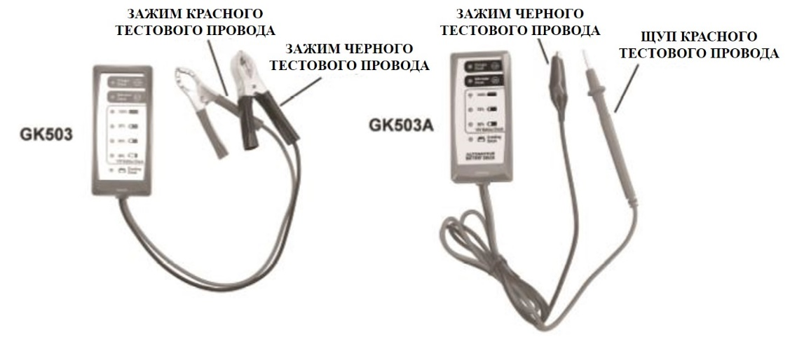

ИНСТРУКЦИЯ ПО ПРИМЕНЕНИЮ

ПРОВЕРКА ЗАРЯДНОГО УСТРОЙСТВА
В процессе зарядки 12В АКБ специальным зарядным устройством, подключите красный тестовый провод при помощи зажима или щупа к положительной клемме АКБ, а черный тестовый провод – к отрицательной. Когда загорится красный индикатор рядом с надписью «Charger Check», АКБ будет полностью заряжена.
ПРОВЕРКА ГЕНЕРАТОРА ПЕРЕМЕННОГО ТОКА
Для проверки состояния генератора 12В АКБ подключите красный тестовый провод при помощи зажима или щупа к положительной клемме АКБ, а черный тестовый провод – к отрицательной. Установите частоту вращения коленчатого вала до 2000 об/мин. Если рядом с надписью «Alternator Check» загорится красный индикатор, значит система работает нормально.
ПРОВЕРКА БАТАРЕИ
Для получения наиболее точных данных об уровне заряда АКБ не стоит заряжать или разряжать АКБ в течение 30 мин. до проведения проверки. Для проверки уровня заряда АКБ подключите красный тестовый провод при помощи зажима или щупа к положительной клемме АКБ, а черный тестовый провод – к отрицательной. Если не загорелся ни один из красных световых индикаторов, проверьте правильность подключения тестера к АКБ. Загоревшийся красный индикатор укажет приблизительный уровень заряда АКБ.
ПРОВЕРКА СТАРТЕРА
Для проверки стартера подключите красный тестовый провод при помощи зажима или щупа к положительной клемме АКБ, а черный тестовый провод – к отрицательной. При включении стартера двигателя должен загореться красный индикатор рядом с надписью «Cranking Check».

МЕРЫ ПРЕДОСТОРОЖНОСТИ
1. Перед использованием тестера проверьте целостность его корпуса. Не используйте прибор если он поврежден.
2. Перед началом работы прибором убедитесь в правильности его измерений, проведя проверку знакомой 12В АКБ.
3. Всегда учитывайте и выполняйте положения, предусмотренные инструкцией пользователя к автомобилю.
4. Запрещается использовать тестер во взрывоопасных средах, в условиях повышенной влажности и пыли.
5. Во избежание получения травм, а также поломки тестера, не прикасайтесь к движущимся и вращающимся частям транспортного средства. Не допускайте соприкосновения частей тела с горячими объектами.
6. Во избежание возможного электрического шока не допускайте соприкосновения частей тела с оголенными проводами.
7. Будьте осторожны при работе с напряжением свыше 30В для переменного тока, максимум 42В, и 60В для постоянного тока. Помните, что превышение указанных значений напряжения опасны для здоровья и жизни.

ОБЩЕЕ ОПИСАНИЕ

Рабочая Температура: | 0°С~40°С, влажность <75%
Температура Хранения: | -10°С~50°С, влажность <85%
Размеры: | 102×46×16мм. (только корпус)
Вес: | ≈ 73г. (только GK503)  ≈ 43г. (только GK503А)

ПРИМЕЧАНИЕ
1. Данное руководство может быть изменено без дополнительного уведомления.
2. Компания не несет ответственности за прямые, случайные и косвенные убытки, связанные с эксплуатацией прибора.
3. Положения данного руководства не могут быть применены в случае использования прибора ненадлежащим образом, а также для иных целей.

ГАРАНТИЙНЫЕ ОБЯЗАТЕЛЬСТВА
Гарантийный срок эксплуатации – 1 год со дня продажи изделия. На изделия, у которых отсутствует дата продажи, гарантия не распространяется. Обмен неисправных изделий осуществляется через торговую сеть при предъявлении чека и гарантийного талона. Изделия с механическими повреждениями гарантии не подлежат.
Дата продажи | Штамп магазина

